IDinformation | 125
TitreFr | Communiqué
TitreEN | --
DescriptionFr | Communiqué relative aux activités de l'association Survie Cameroon
DescriptionEn | --
Auteur | SURVIE CAMEROON
TypeR | Image
Resource | 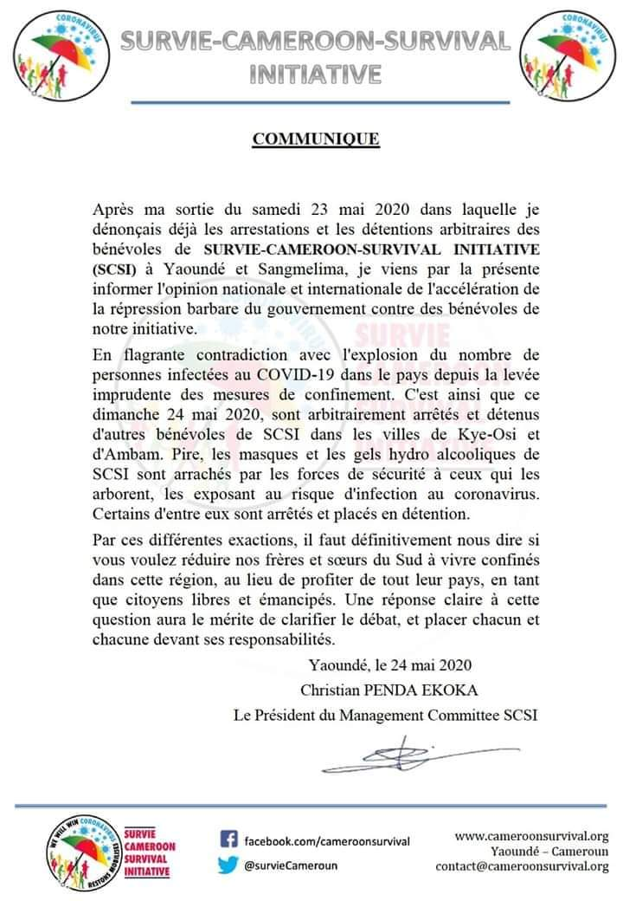
dateE | 13/10/2020
datedecreation | 24/10/2020
tag | covid-19, precaution, prévention
Categorie | Prévention
cat_lieu | Yaoundé

